БИЗНЕС-ПЛАН
ПИЦЦЕРИЯ

- Расходы на открытие
Наименование | Ед. | Цена | Сумма
ОБОРУДОВАНИЕ
Пицца-печь | 1 | 60’000.00 | 60’000.00
Холодильный стол для топпингов | 1 | 35’000.00 | 35’000.00
Холодильник | 2 | 10’000.00 | 20’000.00
Слайсер | 1 | 10’000.00 | 10’000.00
Тестомес 8кг | 1 | 35’000.00 | 35’000.00
Электротерка для сыра и прочих продуктов | 1 | 35’000.00 | 35’000.00
Рабочий стол миеталлический | 2 | 5’000.00 | 10’000.00
Мойка двухсекционная металлическая | 1 | 8’000.00 | 8’000.00
Кофе-машина | 1 | 35’000.00 | 35’000.00
Стол для гостей | 3 | 3’500.00 | 10’500.00
Стул для гостей | 9 | 1’500.00 | 13’500.00
Отпускная зона | 1 | 15’000.00 | 15’000.00
ИТОГО: |  |  | 287’000.00
НАПОЛНЕНИЕ КУХНИ
Лопата для пиццы | 1 | 10’000.00 | 10’000.00
Набор ножей | 1 | 5’000.00 | 5’000.00
Доски рабочие | 5 | 600.00 | 3’000.00
Шпаги | 2 | 100.00 | 200.00
Точилка | 1 | 400.00 | 400.00
Формы для заготовок (маленькие) | 20 | 100.00 | 2’000.00
Формы для заготовок (средние) | 10 | 250.00 | 2’500.00
Формы для заготовок (большие) | 10 | 350.00 | 3’500.00
Ложки | 10 | 50.00 | 500.00
Нож для пиццы | 2 | 900.00 | 1’800.00
Щипцы | 2 | 450.00 | 900.00
Шпатель | 2 | 100.00 | 200.00
Половник | 3 | 700.00 | 2’100.00
ИТОГО: |  |  | 32’100.00
ОГРТЕХНИКА
Ноутбук | 1 | 20’000.00 | 20’000.00
Программа автоматизации | 1 | 40’000.00 | 40’000.00
Концелярские принадлежности комплект | 1 | 2’000.00 | 2’000.00
ИТОГО: |  |  | 62’000.00
КОМПЛЕКТАЦИЯ ПИЦЦЫ
Коробки для пиццы | 500 | 16.00 | 8’000.00
Перевязочная веревка | 1 | 300.00 | 300.00
Пергаментная бумага | 1 | 250.00 | 250.00
Зубочистки (коробка) | 1 | 500.00 | 500.00
Салфетки |  | 500.00 | 500.00
ИТОГО: |  |  | 9’550.00
ПЕРВИЧНЫЕ ПРОДУКТЫ
Сыр гауда/голландский | 10кг | 450.00 | 4’500.00
Сыр моцарелла | 30кг | 300.00 | 9’000.00
Мука | 50кг | 28.50 | 1’425.00
Масло оливковое+подсолнечное | 10л | 120.00 | 1’200.00
Масло оливковое | 5л | 500.00 | 2’500.00
Соус томатный | 15кг | 150.00 | 2’250.00
Прочее | - | 5’000.00 | 5’000.00
ИТОГО: |  |  | 25’875.00
РЕКЛАМНАЯ КАМПАНИЯ
Создание сайта + сосздание рекламных буклетов | 1 | 100’000.00 | 100’000.00
ИТОГО: |  |  | 516’525.00

Расходы на содержание в месяц:

Наименование | Сумма
Электроэнергия | 10'000.00
Водоснабжение | 2’000.00
Аренда | 30’000.00
Реклама | 30’000.00
З/п администратора (два человека) | 40’000.00
З/п повара (два человека) | 40’000.00
З/п курьера (1 человек) | 20’000.00
ИТОГО: | 172’000.00

Расчет окупаемости:

Количество проданного товара в сутки (пицца) | Затраты на содержание в сутки +15% | Себестоимость продукта* | Выручка в сутки** | Налог в сутки 6% | Чистая прибыль в сутки*** | Чистая прибыль в месяц
10 | 6'500.00 | 1’500.00 | 4’000.00 | 240.00 | -4’240.00 | -127’200.00
20 | 6’500.00 | 3’000.00 | 8’000.00 | 480.00 | -1’980.00 | -59’400.00
30 | 6’500.00 | 4’500.00 | 12’000.00 | 720.00 | +280.00 | +8’400.00
40 | 6’500.00 | 6’000.00 | 16’000.00 | 960.00 | +2’540.00 | +76’200.00
50 | 6’500.00 | 7’500.00 | 20’000.00 | 1’200.00 | +4’800.00 | +144’000.00

*Себестоимость одной средней пиццы равна 150.00 рублей
**Стоимость одной средней пиццы 400.00 рублей
***Чистая прибыль рассчитывается следующим образом:
(Чистая прибыль) = (Выручка) – (Налог) – (Себестоимость продукта) – (Затраты на содержание в сутки)
Если максимально снизить расходы и платить налог по ЕНВД, то расчет будет следующий:

Наименование | Сумма
Электроэнергия | 10'000.00
Водоснабжение | 2’000.00
Аренда | 30’000.00
Реклама | 30’000.00
З/п администратора (вести прием заказов самостоятельно) | 0.00
З/п повара (два человека) | 40’000.00
З/п курьера (1 человек) | 20’000.00
ИТОГО: | 132’000.00

Расчет окупаемости:

Количество проданного товара (пицца) | Затраты на содержание в сутки +15% | Себестоимость продукта* | Выручка в сутки** | Чистая прибыль в сутки *** | Чистая прибыль в месяц
10 | 5’000.00 | 1’500.00 | 4’000.00 | -2’500.00 | -75’000.00
20 | 5’000.00 | 3’000.00 | 8’000.00 | 0.00 | 0.00
30 | 5’000.00 | 4’500.00 | 12’000.00 | +2’500.00 | +75’000.00
40 | 5’000.00 | 6’000.00 | 16’000.00 | +5’000.00 | +150’000.00
50 | 5’000.00 | 7’500.00 | 20’000.00 | +7’500.00 | +225’000.00

*Себестоимость одной средней пиццы равна 150.00 рублей
**Стоимость одной средней пиццы 400.00 рублей
***Чистая прибыль рассчитывается следующим образом:
(Чистая прибыль) = (Выручка) – (Себестоимость продукта) – (Затраты на содержание в сутки)

Пицца «Маргарита»
Сыра Моцарелла
Томатный соус
Базилик
Пицца «Кальдо»
Сыр Гауда
Сыр Моцарелла
Томатный соус
Колбаса Пепперони
Перец халапеньо
Орегано
Пицца «Тонно»
Сыр Гауда
Сыр Моцарелла
Томатный соус
Красный лук
Тунец
Оливки
Орегано
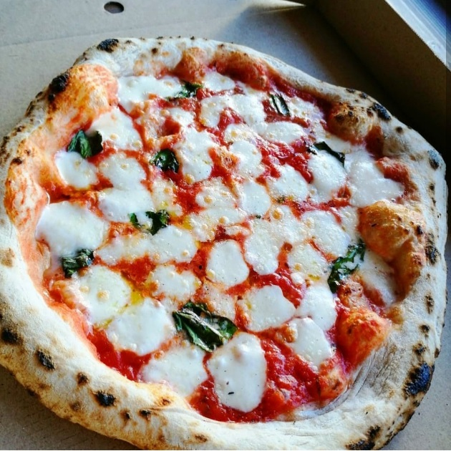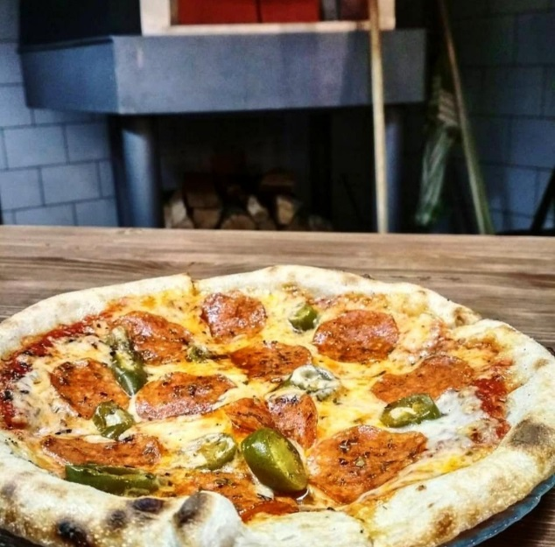
Полезные ссылки:
https://www.instagram.com/drova_pizza/ пример ведения кухни
https://interiorscafe.ru/interyer-nebolshoy-pitstserii-ot-dan-troim-v-tel-aviv/ пример интерьера

